「2025 ISMEE國際中小企業博覽會」將於2025年9月25日至27日，在桃園會展中心盛大登場。此次盛會由經濟部國際貿易署、中小及新創企業署與桃園市政府共同籌辦指導，攜手打造首度專為中小企業量身訂製的國際級專業展會。ISMEE的全名為「International SME Expo & Exhibition」，以「AI × 永續雙軸轉型」為主軸，聚焦三大關鍵議題：「數位轉型、綠色永續、國際鏈結」，回應當前全球產業發展趨勢與中小企業轉型升級需求。
展覽涵蓋智慧製造、淨零科技、AI應用、ESG實踐、跨境電商、供應鏈整合等領域，展區設計亦結合主題論壇、一對一商洽會、新創發表舞台、技術展示專區及國際買主媒合會等多元活動，打造交流與合作的最佳平台。預計將吸引來自全球各地企業參展，並邀集來自海內外產業代表、公協會與學研機構等共襄盛舉，為臺灣中小企業與國際市場接軌創造新契機。
本展會亦特別強調綠色展覽與永續展出模式，自展場設計、活動包材到碳足跡管理，力求實踐低碳策展，傳遞永續價值。2025 ISMEE不僅是一場展覽，更是一場驅動臺灣中小企業邁向未來的重要轉捩點，誠摯邀請您的參與，共同見證中小企業創新能量與轉型成果。
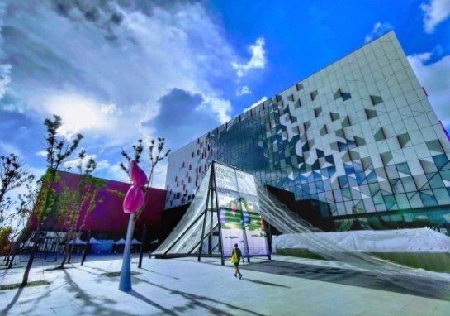
本展特地設立【紡織產業專區】，展現臺灣紡織業
創新能量與國際競爭力，為產業開拓異業結盟機會，
以及國際合作的新契機。
參展企業可享：
• 標準攤位（含基本裝潢）
• 大會官網與媒體曝光機會
• 參與展中媒合、論壇及交流活動
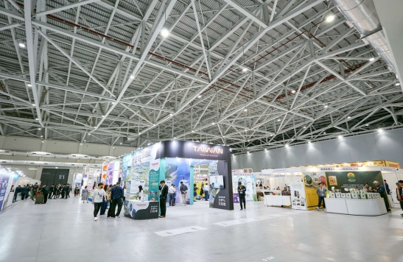
• 接觸韓國、新加坡等國際採購團

  - 活動地點：桃園會展中心
  - 活動日期：2025年9月25日(四)至27(六)，共3日。
  - 報名日期：即日起至額滿為止，預計徵集20家廠商。
  - 徵展對象：具創新、永續、數位或外銷為主之紡織企業
  - 展出方式：
(1)以紡織專區、個別攤位方式參展。
(2)由主辦單位分派攤位，提供基本展出配備洽談桌、3椅、3燈、2根掛桿、。
  - 參加費用：紡拓會專案價NT$21,000/家 (費用包括9㎡展位、基本配備及5%營業稅。)。
  - 有興趣參加之廠商請聯繫承辦人：紡拓會 市場開發處 林淳琛專員
電話：(02) 2341-7251轉分機2356 ，Email : n789@textiles.org.tw。
紡拓會辦理本項活動必須取得您的個人資料，依個人資料保護法規定，紡拓會於運作期間內將依法蒐集、處理及利用您所提供之直接或間接識別個人資料(應用區域為全球)，該資料並將轉入紡拓會資料庫受妥善維護。如您詳閱並同意上述內容後，仍願意報名，則視同您同意紡拓會蒐集、處理及利用您的個人資料。

